OBMOČNO ZDRUŽENJE VETERANOV VOJNE ZA SLOVENIJO

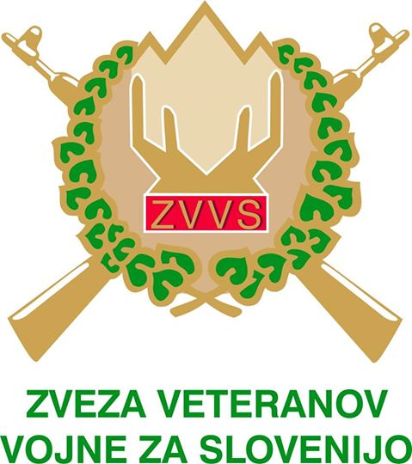
DOMŽALE

Vabilo na pohod po poteh vojne za Slovenijo -10.10.2020 ob 10.00 uri pri

pomniku MSNZ ob občini v Domžalah
Pohod bo posvečen 30. obletnici MSNZ in bo potekal v Domžalah in neposredni okolici. Obiskali bomo pet lokacij, kjer se je v tajnih skladiščih v letih 1990 1991 hranilo orožje, strelivo in oprema TO Domžale. Ob odkritju novih spominskih plošč, bodo krajše slovesnosti.
Dolžina poti bo šest km. Pohod bo potekal v skladu z določili NIJZ in se bo končal v treh urah.
Vse udeležence obveščamo, da so do vključno 8.10.2020 potrebne prijave s sledečimi podatki: ime, priimek, naslov in telefonska številka. Prijavite se na elektronski naslov pošiljatelja tega obvestila, ali na tel. št. 031/ 646 819 (Janez).

Domžale, 1.10.2020 OZVVS DOMŽALE
Janez Gregorič l.r.

